Vážení sportovní přátelé,

dovolte, abych Vás přivítal jménem všech pořadatelů na 21. ročníku mezinárodního házenkářského turnaje Polanka cup 2015. Již 21 let je tento turnaj ozdobou Polanky nad Odrou, jejího okolí a pořádajícího klubu DTJ Polanka v předprázdninové, posezónní atmosféře. Letos jsme pro Vás připravili turnaj na pěti hřištích zakončený nedělními finálovými zápasy ve sportovní hale, nebude chybět tradiční dětský den, raut a kulturní akce.
Věříme, že si prodloužený víkend v Polance užijete ze všech jeho stránek. Děkujeme za přízeň, bez které bychom turnaj o takové míře nemohli uspořádat.

Jménem všech pořadatelů Vás tedy srdečně vítám na letošním 21. ročníku házenkářského turnaje Polanka cup 2015 a přeji hodně štěstí v turnaji, ať vyhraje ten nejlepší!

Sportu zdar a házené zvlášť

Roman Meca
Hlavní organizátor turnaje

Organizační struktura

Pavel Bochnia  Ředitel turnaje | Roman Meca  Hlavní organizátor |  |  |  | Radek Mohyla  Ubytování, stravování |  |  |  | Jaromír Friedel  Hlavní sekretář turnaje
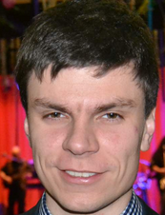  Adam Zdráhala  Výsledkový servis |  | Přemysl Fukala  Hlavní manažer rozhodčích |  |  |  | Vojtěch Neuwirth  Areál Dělnický dům |  | Tomáš Novák  Beach házená
Jiří Wojnar | Dalibor Staněk |  |  |  | Erik Němčík |  | Václav Kováč |  | Barbora Mýlková
 |  |  | Vedoucí hřišť

Propozice

Program turnaje
11. června 2014 - příjezdy účastníků turnaje,
12. června 2014 - utkání ve skupinách,
13. června 2014 - utkání ve skupinách a o umístění,
14. června 2014 - finálové zápasy, slavnostní vyhlášení výsledků.

Utkání
Utkání budou probíhat současně na pěti hřištích. Tři hřiště jsou situována do areálu ZŠ Heleny Salichové a to na fotbalové hřiště (tráva), na kterém budou zápolit mladší a starší žáci. V areálu Dělnického domu se budou hrát utkání dorostenců (tartan) a minižáků (asfalt/tartan).
V areálu Dělnického domu je připraveno zpestření v podobě beach házené, které můžete využít mezi zápasy.
Ve sportovní hale (palubovka) bude letos probíhat pouze nedělní finále a zápasy o 3. místo.
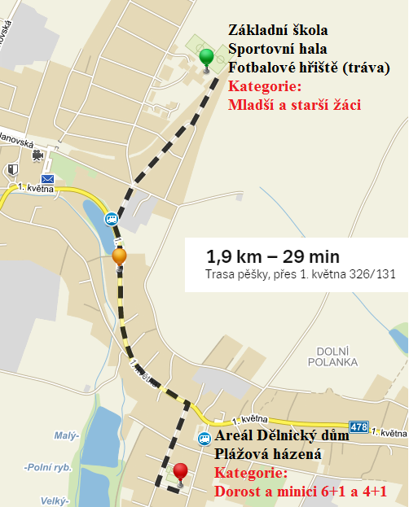
- Hrací doba
Kategorie mini 4+1 1 x 8 min.
Kategorie mini 6+1 2 x 12,5 min.
Kategorie ml. žáků 2 x 15 min.
Kategorie starších žáků 2 x 15 min.
Kategorie ml. dorostenců 2 x 15 min.

Hrací systém

Mladší dorost
Zápasy každý s každým ve skupině.
Týmy umístěné na 1. - 4. místě po odehrání základní skupiny sehrají následné semifinále, které určí postupující do finále a zápasu o 3. místo.

Starší žáci
Rozdělení do dvou skupin. Zápasy každý s každým ve skupině.
Týmy umístěné na 1. a 2. místě po odehrání základní skupiny sehrají následné semifinále, které určí postupující do finále a zápasu o 3. místo. Ostatní hrají zápas o konečné umístění.

Mladší žáci
Rozdělení do dvou skupin. Zápasy každý s každým ve skupině.
Týmy umístěné na 1. a 2. místě po odehrání základní skupiny sehrají následné semifinále, které určí postupující do finále a zápasu o 3. místo. Ostatní hrají zápas o konečné umístění.

Minižáci 6+1
Rozdělení do dvou skupin. Zápasy každý s každým ve skupině.
Týmy umístěné na 1. a 2. místě po odehrání základní skupiny sehrají následné semifinále, které určí postupující do finále a zápasu o 3. místo. Ostatní hrají zápas o konečné umístění.

Minižáci 4+1
Rozdělení do čtyřech skupin. Zápasy každý s každým ve skupině.
Týmy umístěné na 1. místě po odehrání základní skupiny sehrají následné semifinále, které určí postupující do finále a zápasu o 3. místo. Ostatní hrají zápas o konečné umístění.

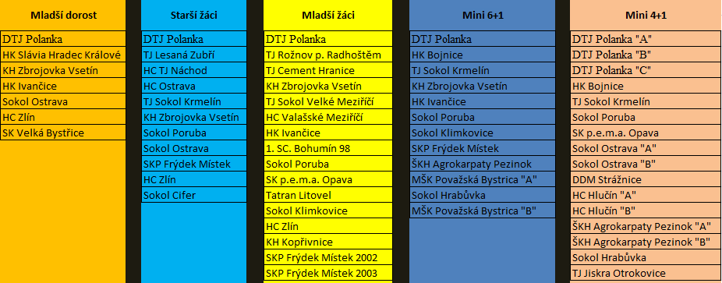
- Týmy přihlášené na 21. ročník Polanka cupu.

Postupový klíč
O postupujícím resp. výše umístěném ve všech kategoriích rozhodne první použitelné kritérium z:
- větší počet získaných bodů ve skupině
- větší počet bodů získaných ze vzájemných utkání
- větší rozdíl branek ze vzájemných utkání
- větší počet vstřelených branek ze vzájemných utkání
- větší rozdíl branek ze všech utkání ve skupině
- větší počet vstřelených branek ze všech utkání ve skupině
- los

Pořadí se určuje podle uvedeného postupového klíče
V případě nerozhodného výsledku v utkání, ve kterém je nutno znát vítěze, se rozhodne střelbou 7 - metrových hodů, každé družstvo 3 hody, případně nerozhodného výsledku náhlou smrtí.

Hrací míč
Na každém hřišti budou připraveny oficiální míče turnaje. Pokud míče nebudou k dispozici, míč ke hře předloží družstvo, které je v utkání uvedeno jako domácí.

Šatny
Budou sloužit pouze k převlékání, sprchování týmů a nebudou uzamykatelné. Na fotbalovém hřišti je možné k převlečení využít fotbalových šaten.

Rozhodčí a pravidla
Rozhodčí pro turnaj jsou delegování pořadatelem ve spolupráci s MSKSH. Každé utkání bude řízeno dvojicí rozhodčích. Utkání mini-žáků může řídit i jeden rozhodčí.
Hraje se podle mezinárodních pravidel schválených IHF, pouze s těmito úpravami:
- při vyloučení se nezastavuje čas (neplatí při utkáních semifinále, o 3. místo a finále).
- družstvo si nemůže vzít Team Time-out (neplatí při utkání o 3. místo a finálovém utkání, pouze dva TT).
- po dvou přímých diskvalifikacích má hráč automaticky stop na jedno další turnajové utkání. (zodpovídá příslušný zodp. vedoucí v případě nedodržení - kontumace)
- po diskvalifikaci za hrubé nesportovní chování má hráč nebo funkcionář stop ve dvou následných turnajových utkáních. (zodpovídá příslušný zodp. vedoucí v případě nedodržení - kontumace)
- disciplinární komise společně s hlavním pořadatelem může vyloučit tým, funkcionáře nebo hráče z turnaje za mimořádně nesportovní chování.

Oficiální protest je možno podat u stolku časoměřičů do 5 minut po skončení utkání, písemně se vkladem 1 000 Kč. Při zamítnutí protestu propadá vklad pořadateli.

Protest řeší a vyhodnocuje disciplinární komise ve složení – hlavní rozhodčí, vedoucí hřiště a manažer rozhodčích.

Trička
Prodejní místa triček budou v areálu Dělnického domu a fotbalového hřiště. Počet je omezený a cena je 200,-/tričko.
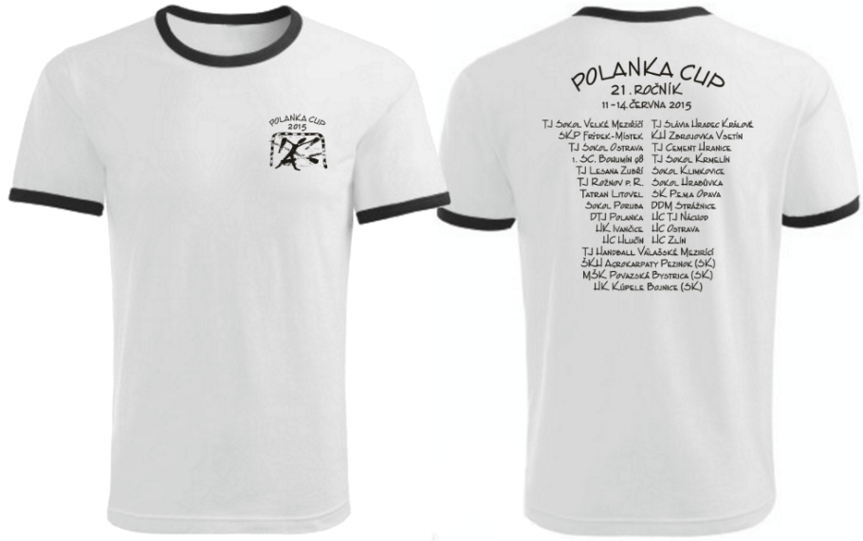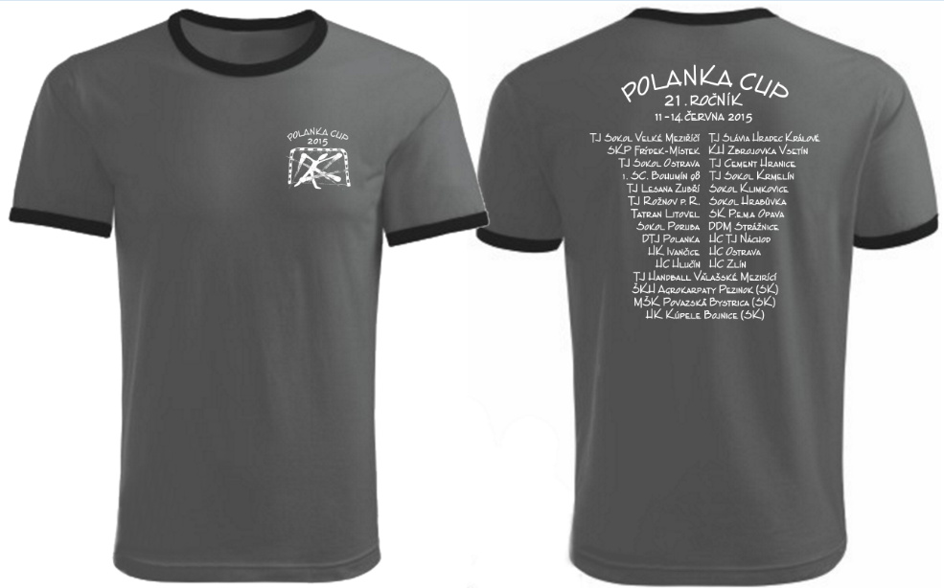
Informační centrum
Informační centrum se bude nacházet ve sborovně základní školy.
Propozice, zápisy, kauce za třídy, poplatky, trička a veškeré organizační věci ohledně turnaje.

Příjezdové informace
Po příjezdu se dostavte zaplatit poplatky, vyzvednou propozice, zápisy atd. do informačního centra v ZŠ Heleny Salichové. Týmy ubytované v ZŠ budou poté navedeny na parkovací místa, která se budou nacházet za sportovní halou a na škvárovém hřišti za základní školou.

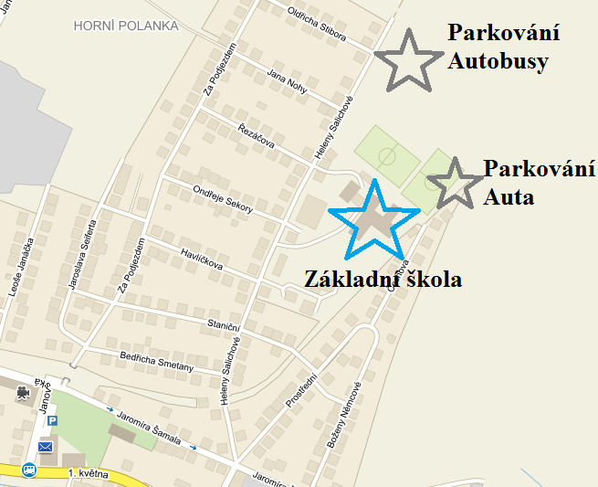

Ubytování
Každé družstvo je povinno dodržovat následující pravidla:
- při příjezdu předložit seznam ubytovaných účastníků, o který je požádal pořadatel v mailové komunikaci před turnajem (pokud jej nezaslali na turnajový mail).
- při příjezdu složit vratnou kauci 1 000 Kč / třída. Tato kauce je splatná při převzetí třídy. Po vyklizení třídy a předání zpět bez závad bude kauce vrácena.
- používat hlavní vchody a východy ze školy (neskákat z oken atd.)
- dodržovat pokyny pořadatelů v areálu školního ubytování.
- v místnostech, kde budete ubytování dodržujte pořádek, neničte výzdobu a drahé technické vybavení, není dovoleno toto zařízení používat (PC, dataprojektory a interaktivní tabule) – vzniklou škodu uhradí viník.
- v sociálních zařízeních dodržovat pořádek.
- noční klid je od 22.00 – 06.00. Buďte ohleduplní k ostatním ubytovaným.
- s jakýmikoliv problémy se obracejte na pořadatelskou službu na vrátnici.
- vedoucí výpravy je povinen po skončení turnaje předat ubytovací prostor v původním stavu.
- přísný zákaz konzumace alkoholických nápojů a psychotropních látek. Možná kontrola PČR a ČŠI.
- na požádání služby u vrátnice jste povinni prokázat se účastnickou kartičkou.

Na vrátnici školy máte možnost zakoupit občerstvení. K dispozici mají účastníci v prvním patře šachy.

Přejeme vám příjemný pobyt a čestné sportovní zápolení.

V Polance nad Odrou 3. 6. 2015 RNDr. Josef Teper, ředitel školy

Sprchy
Sprchy se nacházejí na všech sportovištích v šatnách. Sprchy ve sportovní hale budou využity jen v případě, že týmy budou chodit ve skupinách a se zodpovědnou osobou. Sprchy ve sportovní hale budou dostupné od 18:30 – 21:00.

Stravování
Stravování bude probíhat v jídelně u ZŠ Heleny Salichové a v Dělnickém domě, ve kterém budou vydávány pouze obědy pro týmy hrající v areálu Dělnického domu (dorost, minižáci). Kvůli zvýšeným kapacitám turnaje dbejte prosím na rychlý provoz v jídelnách.

Výdej jídel:
Snídaně 7:00 - 9:00
Oběd 11:30 - 14:00
Večeře 18:00 - 20:30

Zdravotnické zabezpečení

Všichni účastníci startují na vlastní nebezpečí. V případě zranění, které si vyžádá ošetření v nemocnici, si náklady na ošetření, event. pobyt v nemocnici, hradí účastníci sami. Pořadatel doporučuje mít u sebe stále průkaz své zdravotní pojišťovny.
Na hřištích je přítomna zdravotní služba pro případ první pomoci a ošetření drobných zranění.

Plážová házená
V areálu Dělnického domu je připraveno hřiště na plážovku, kterou si kdykoliv můžete rezervovat a zahrát. Rezervace probíhají buď v informačním centru a nebo přímo na hřišti. Zápasy jsou pouze přátelské. Na hřišti dodržujte pokyny pořadatelů.

Doprava
Pro účastníky turnaje je zajištěna bezplatná doprava v rámci Dopravního podniku města Ostravy a to ze zastávek „Hraničky“ (hřiště u Dělnického domu) – „Horní Polanka“ (Sportovní hala, fotbalové hřiště + základní škola) a to v obou směrech od pátku 12.6.2015 do neděle 14.6.2015. Každý účastník je povinen prokázat se v případě dopravní kontroly vyplněnou účastnickou kartičkou. Jízdní řád naleznete na poslední straně propozic.

Kulturní akce
Po celý turnaj bude v areálu fotbalového hřiště a dělnického domu připraveno bohaté občerstvení. V sobotu 13.6 po turnaji mini 4+1 proběhne v areálu u Dělnického domu dětský den, na kterém budou připraveny atrakce pro děti (skákací hrad, trampolíny, koně a mnoho dalšího). Ve večerních hodinách proběhne v areálu Dělnického domu kulturní akce s kapelou, zakončena ohňostrojem ve 22:30.

Tombola o ceny se uskuteční v rámci kulturního programu v areálu Dělnického domu v sobotu 13.6 ve večerních hodinách. Ve vstupní hale ZŠ Heleny Salichové bude připraveno osudí, do kterého může každý účastník turnaje vhodit ústřižek, který se nachází na účastnické kartičce Polanka cupu. Osudí bude připraveno i v sobotu v areálu u Dělnického domu do 19:00. Po následném vylosování je nutné prokázat se kontrolním ústřižkem s daným číslem.
Losování tomboly proběhne ve 21:00. Do slosování této ceny pořadatel zařazuje všechna družstva hlavních kategorii turnaje. (neplatí pro mini 4+1)

Pro funkcionáře družstev a rozhodčí je připraven raut, který se uskuteční ve stanu na fotbalovém hřišti v pátek 12.6. od 20:30 hod.

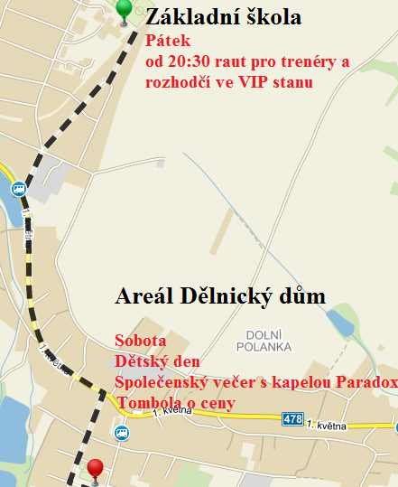

Jídelní lístek Polanka Cup od 12.6. do 14.6. 2015
Pátek 13.6.
Snídaně  7:00 - 9:00 | Raut  – šunka, párky, salámy, sýry, vejce, máslo, rama, čaj, rohlíky, chléb, nugeta, paštika, džem, čongo kuličky, jogurt, zelenina, mléko
Oběd  11:30 - 14:00 | Polévka z kysaného zelí - Pečené kuřecí stehno, dušená rýže, mrkvový salát s jablky, sladkost, multivitamín
Večeře  18:00 - 20:30 | Špagety s vepřovým masem po milánsku, ovoce, multivitamín
Sobota 14.6.
Snídaně  7:00 - 9:00 | Raut  – šunka, párky, salámy, sýry, vejce, máslo, rama, čaj, rohlíky, chléb, nugeta, paštika, džem, čongo kuličky, jogurt, zelenina, mléko
Oběd  11:30 - 14:00 | Polévka rajská s těstovinovou rýží - Sekaná pečeně, brambory maštěné máslem, okurkový salát, zákusek, multivitamín
Večeře  18:00 - 20:30 | Vepřový guláš, houskové knedlíky, sladkost, multivitamín
Neděle 15.6.
Snídaně  7:00 - 9:00 | Raut  – šunka, párky, salámy, sýry, vejce, máslo, rama, čaj, rohlíky, chléb, nugeta, paštika, džem, čongo kuličky, jogurt, zelenina, mléko
Oběd  11:30 - 14:00 | Oběd  -Polévka vývar s těstovinou- Přírodní kuřecí řízek sypaný sýrem, bramborová kaše, steril. okurka, jablko, multivitamín

Jízdní řády autobus č. 46
